20231310Z6K7

如图所示，水平地面上方存在水平向左的匀强电场，一质量为*m*的带电小球(大小可忽略)用绝缘细线悬挂于*O*点，小球带电荷量为＋*q*，静止时距地面的高度为*h*，细线与竖直方向的夹角为*α*＝37°，重力加速度为*g*。求：(sin 37°＝0.6，cos 37°＝0.8)

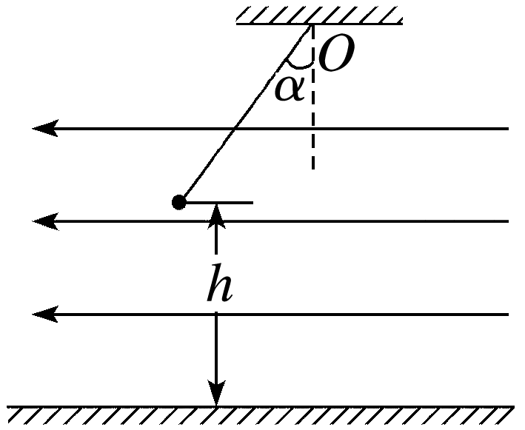

(1)匀强电场的电场强度大小*E*；

(2)现将细线剪断，小球落地过程中水平位移的大小；

(3)现将细线剪断，带电小球落地前瞬间的动能。